不忘初心 永远跟党走
我院中职党总支开展“庆祝建党99周年”主题党日活动
为隆重纪念中国共产党成立99周年，为了继承和发扬党的优良传统和作风，引导我校党员自觉锤炼党性修养，践行初心使命，主动为民办实事好事，解决群众难题，以实际行动向建党99周年献礼，6月29日下午2:00，我院中职党总支在非遗传承院二楼报告厅开展了庆祝建党99周年“重温入党誓词”、“一生不变的名字：中共党员”等系列主题党日活动，活动由党总支书记张兴龙主持，全体党员参与活动。
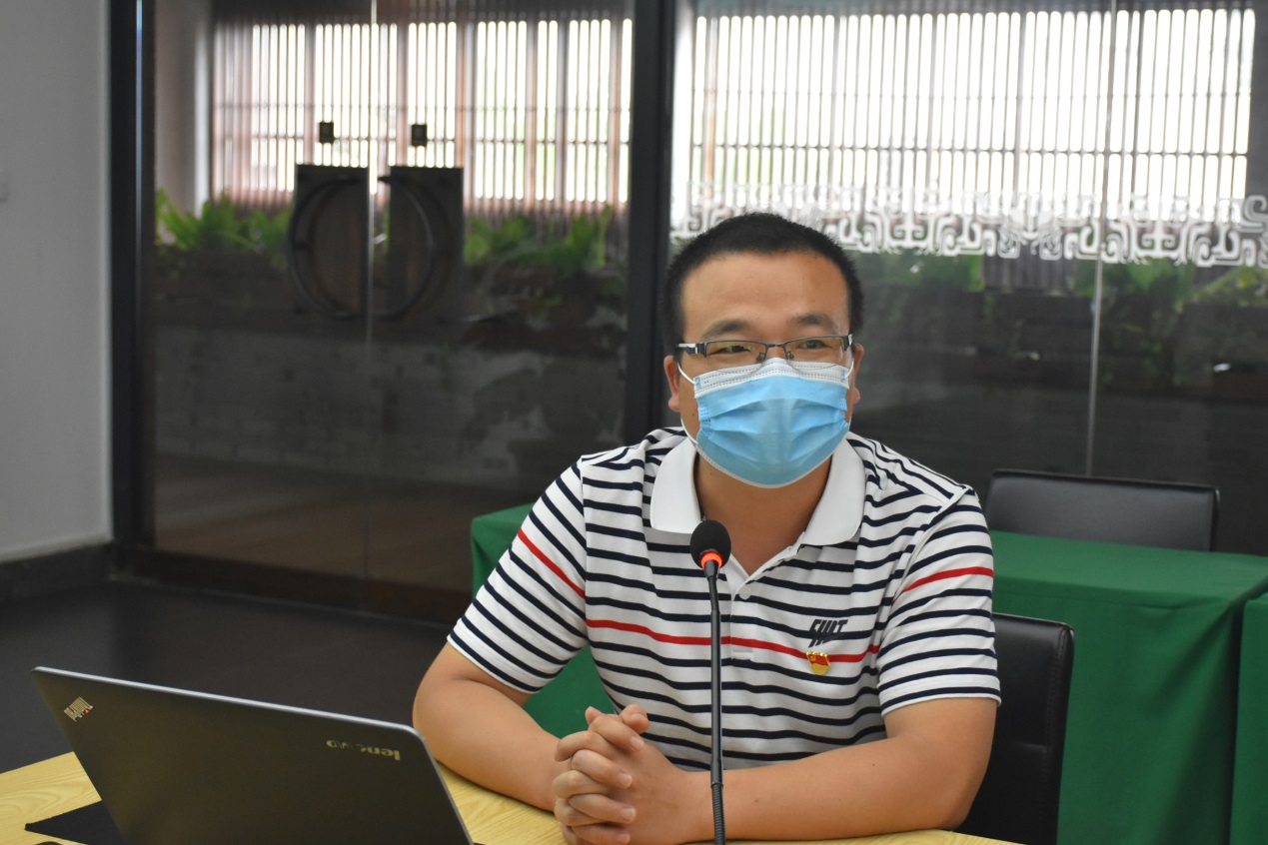
本次活动，结合学院党委“党课开讲了”活动，中职党总支书记张兴龙作为主讲人，以“建党99周年，一生不变的名字：中共党员”开讲党课，从不忘初心牢记党员身份、不忘党的初心传承红色基因、不忘职责使命牢记党的嘱托三个方面诠释了党员入党的初心、我党的初心和党对党员的嘱托。中职党总支通过把讲党课、上党课融入日常、做在经常，锤炼了党员的党性修养，强化了党员的使命担当意识。
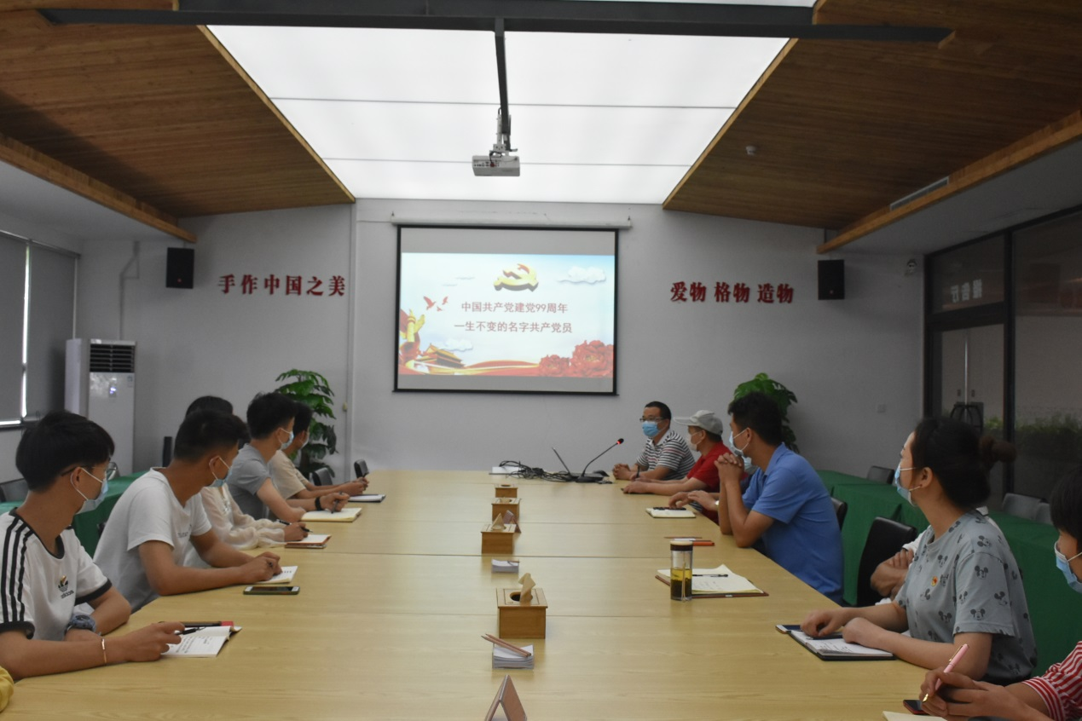
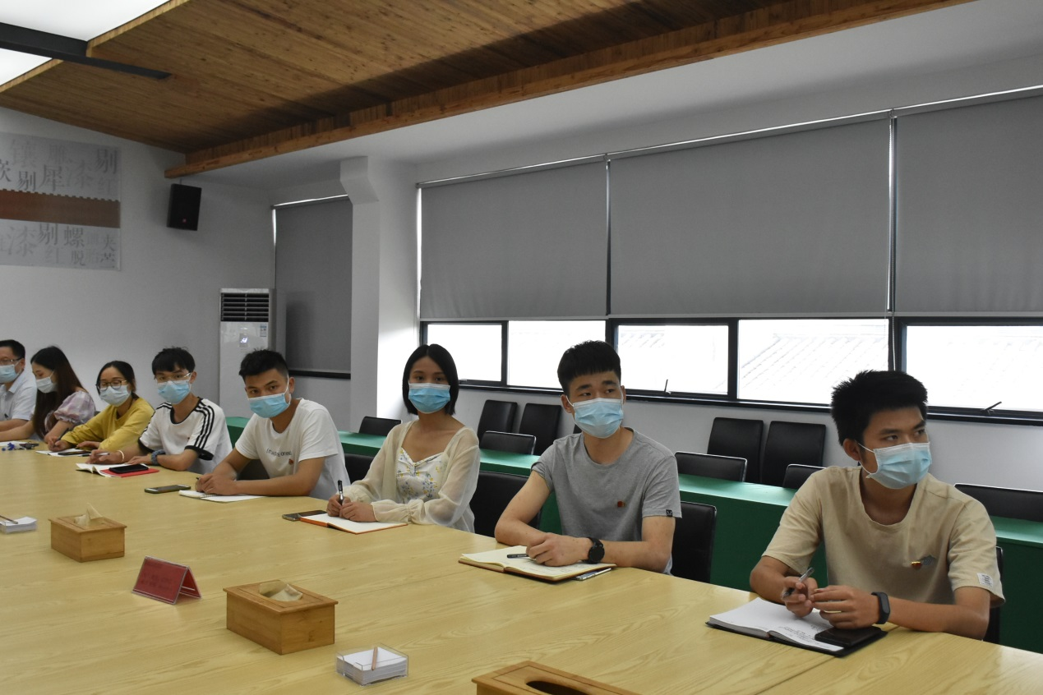
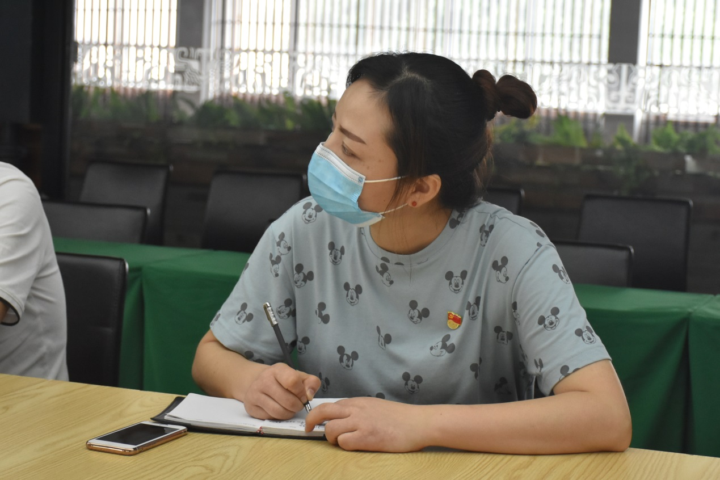
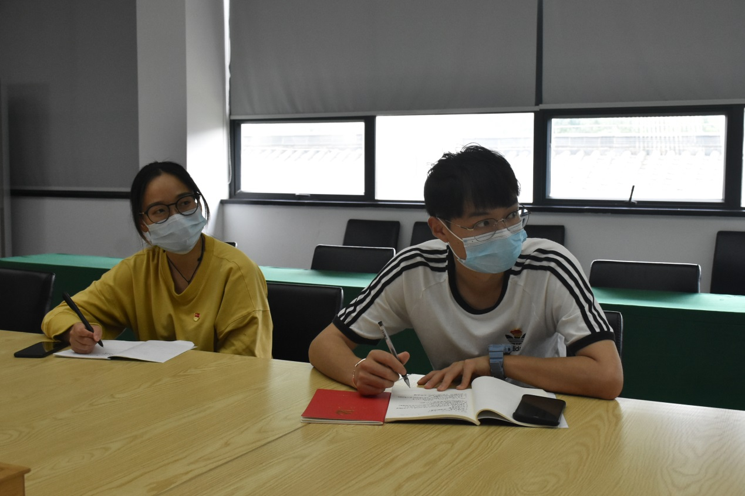
活动最后，全体参会党员在中职党总支书记张兴龙的带领下，面对鲜艳的党旗，高举右拳，重温入党誓词，让党员回顾入党宣誓时的庄严承诺和坚定决心，以更加饱满的热情发挥共产党员的先锋模范作用，永葆共产党员政治本色，不断的提升党性修养、坚定政治信念。
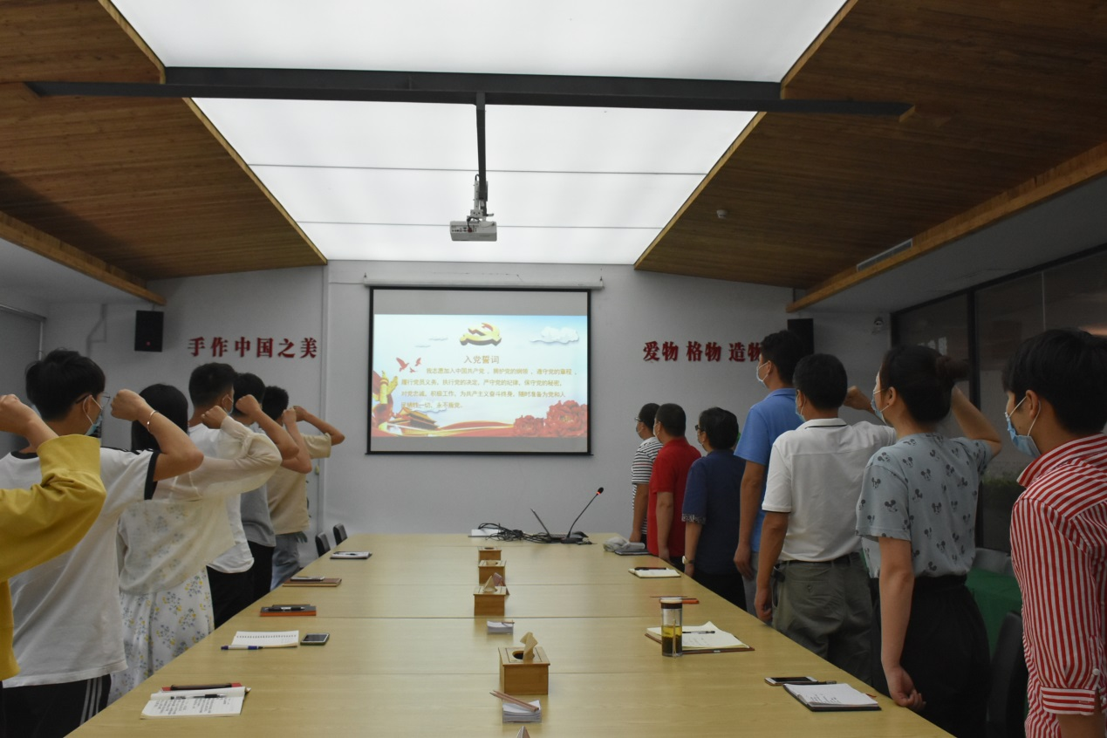
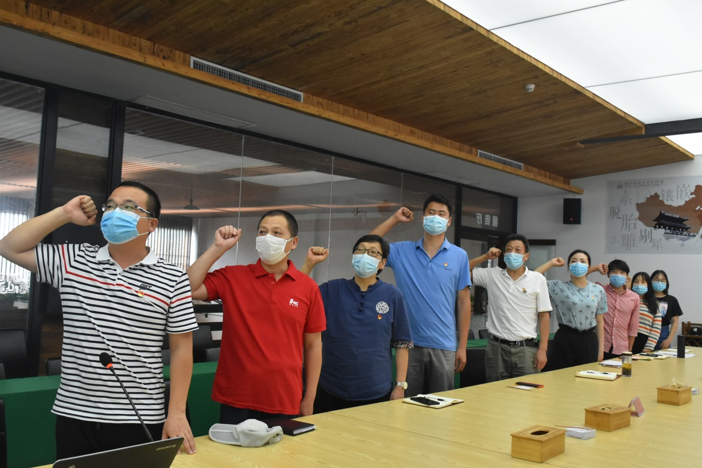
通过主题党日活动，让全体党员进一步坚定理想信念，更加深刻体悟共产党人的初心和使命；进一步提升政治站位，强化理论武装；进一步增强党员的党性修养和党员意识，增强中职党总支的组织力、凝聚力，进一步增强“四个意识”，坚定“四个自信”，做到“两个维护”，以饱满的精神、奋发的状态、务实的作风投入到疫情防控、教育教学等工作实践当中，为建设美丽荆州、美丽校园做出积极贡献。

